#### Министерство науки и высшего образования Российской Федерации

#### Федеральное государственное бюджетное образовательное учреждение

#### высшего образования

#### «Владимирский государственный университет

#### имени Александра Григорьевича и Николая Григорьевича Столетовых»

**(ВлГУ)**

**Кафедра информационных систем и программной инженерии**

Лабораторная работа №5

по дисциплине

"Основы разработки веб-приложений"

Выполнил:

ст. гр. ПРИ-117

Дмитриев М.А.

Принял:

Козаев А.Т.

Владимир, 2020 г.

**Цель работы.**

Познакомиться со структурой приложений Laravel и разработать корзину покупателя.

**Задание на работу.**

1. Воспроизвести шаги из методички и показать работоспособность.
2. Реализовать 2 CRUD операции с продуктами на выбор.
3. Реализовать логику работы корзины покупателя с использованием объекта session (при перезагрузке страницы данные не теряются).

**Ход выполнения работы.**

Для работы с laravel необходимо скачать composer.phar, и с его помощью скачать и настроить laravel.

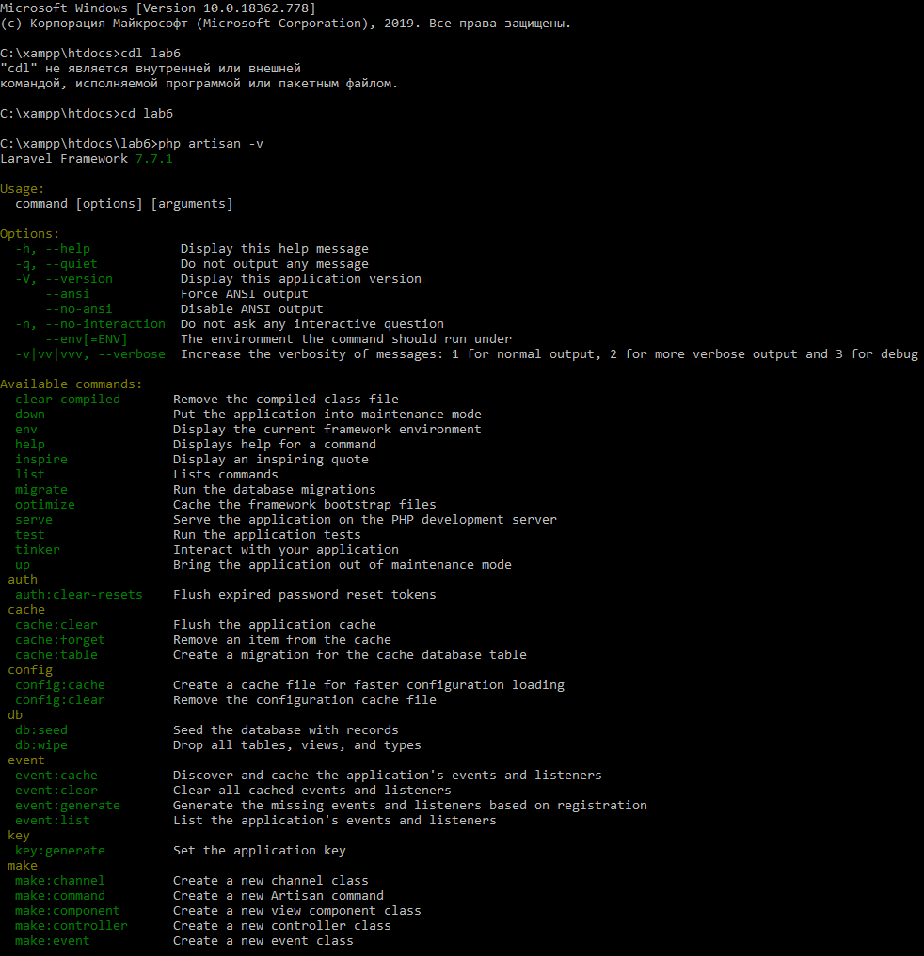

В файле .env поменял базу данных, создав её заодно в phpMyAdmin. После перешёл к созданию модели, а затем к миграциям.

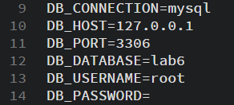

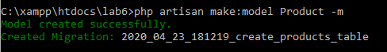

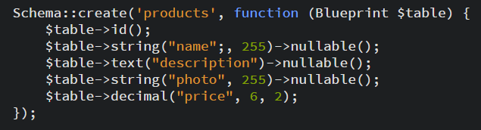

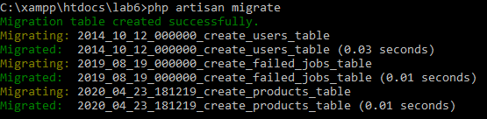



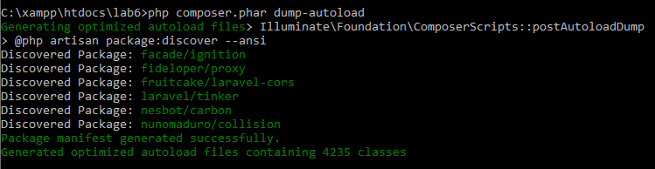



Создал контроллер.



После создания и настройки необходимый файлов, можно запустить сервер.

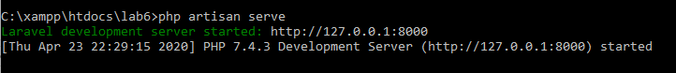

Перейдя по адресу localhost:8000 вижу такую страницу.

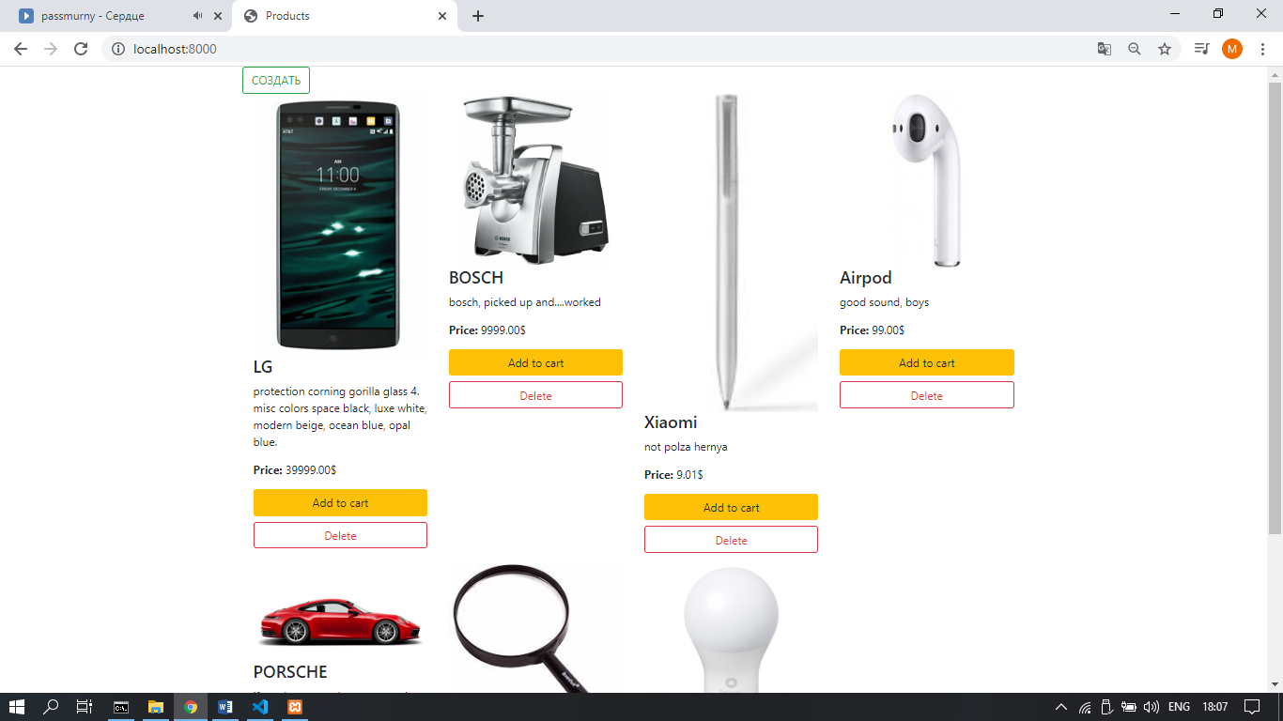

При работе с базой данных пришлось добавить в модель следующую строку.

public $timestamps = false;

Она позволяет вставлять новые записи в БД без полей created_at и updated_at.

Была создана страница для добавления create и пропишу пути для неё, а также метод в контроллере.

Создана на странице форма с методом post.

 <form action="/save" method="post">

        {{ csrf_field() }}

            <div class="form-group">

                <input type="text" class="form-control" name="name"> <br>

                <textarea name="description" id="" cols="30" class="form-control" rows="10"></textarea> <br>

                <input type="text" class="form-control" name="photo"> <br>

                <input type="text" class="form-control" name="price"> <br>

                <button class="btn btn-success">ДОБАВИТЬ</button>

            </div>

        </form>

Обрабатывающий форму метод контроллера.

public function save(Request $request){

        $this->validate($request,[

            'name' => 'required',

            'description' => 'required',

            'photo' => 'required',

            'price' => 'required'

        ]);

        $prod = new Product;

        $prod->name = $request->get('name');

        $prod->description = $request->get('description');

        $prod->photo = $request->get('photo');

        $prod->price = $request->get('price');

        $prod->save();

        return redirect('/');

    }

И путь.

Route::post('/save','ProductsController@save');

Данная конструкция позволяет изменять путь только в файле web.php.

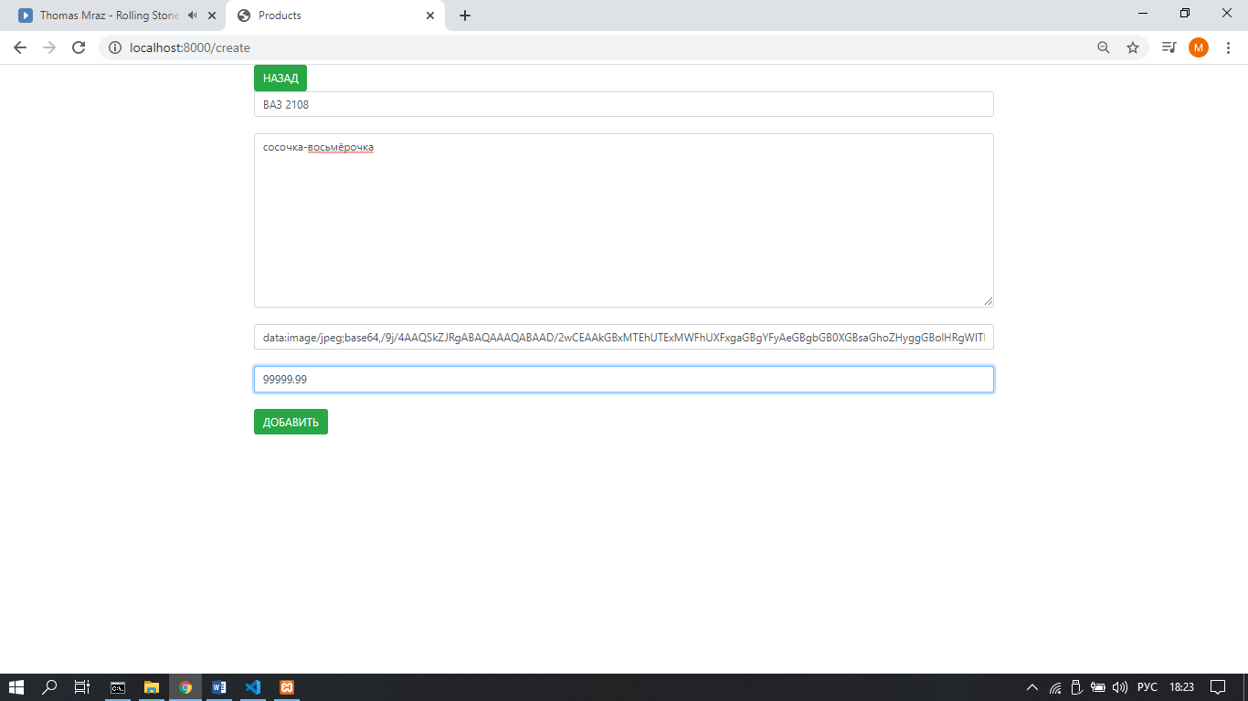

Страница добавления нового товара.

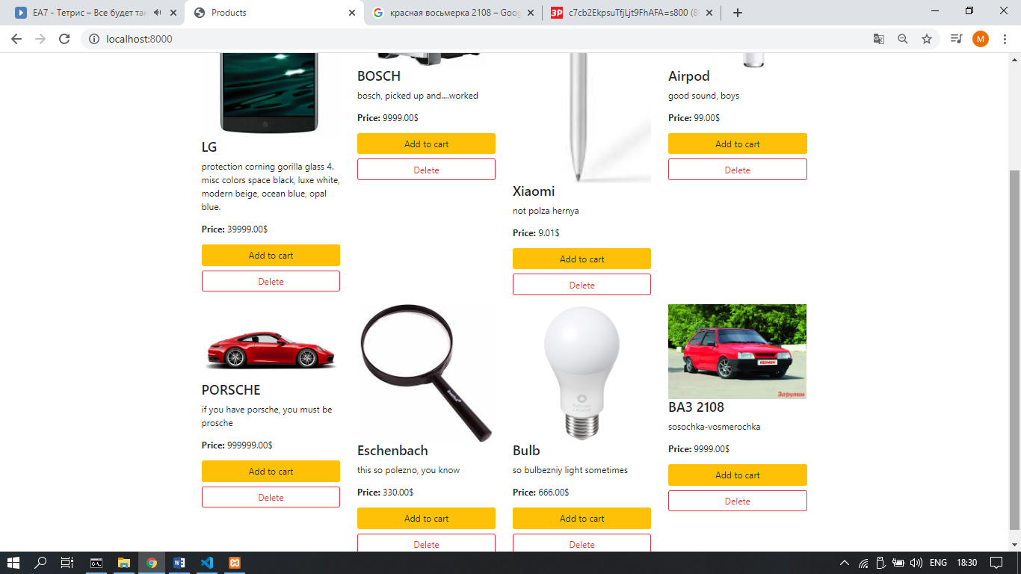

Добавлен новый товар.

Вторая функция CRUD – удаление.

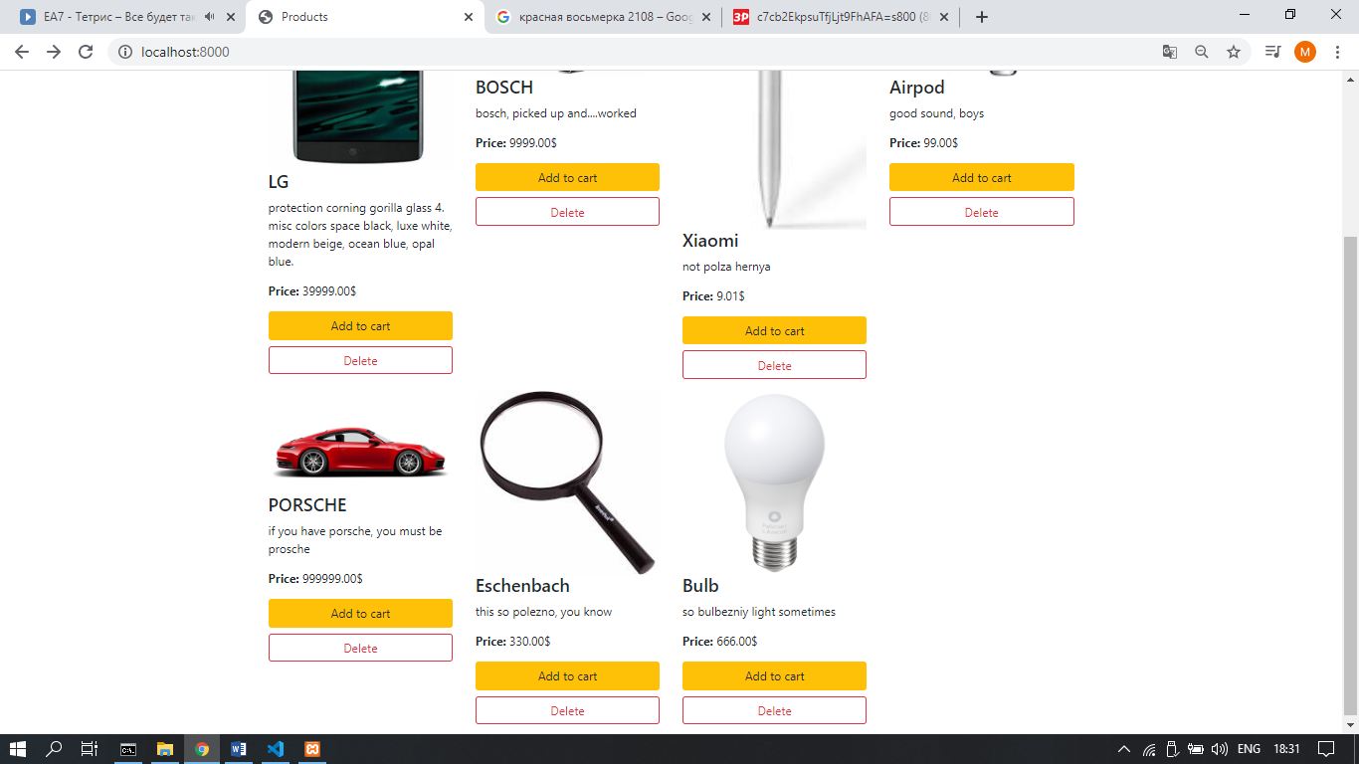

Удалённый чайник отсутствует

**Вывод.**

В ходе работы было проведено знакомство со структурой приложений Laravel и разработано приложение «Корзина покупателя».